Башkортостан Республикаһы |  | Республика Башкортостан
Благовар районы  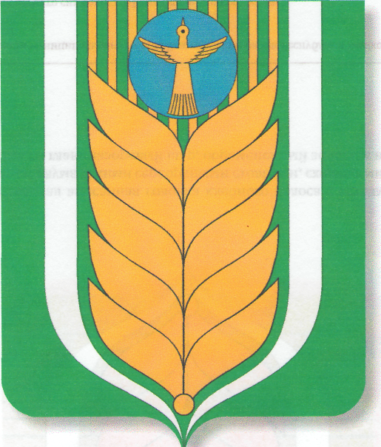  муниципаль районының  Кашкалаша ауыл советы  ауыл биләмәһе  советы  452747, Кашкалаша ауылы,  Совет урамы, 56  Тел. 8(34747)2-84-38 факс 2-84-90  kashkalsp_blag@mail.ru |  | Совет  сельского поселения Кашкалашинский сельсовет  муниципального района  Благоварский район  452747, село Кашкалаши,  ул.Советская, 56  Тел. 8(34747)2-84-38 факс 2-84-90  kashkalsp_blag@mail.ru

Ҡарар решение
О ежегодном отчёте главы сельского поселения о работе
Администрации сельского поселения Кашкалашинский сельсовет муниципального района Благоварский район за 2021 г.

Рассмотрев, и обсудив отчет о работе администрации сельского поселения Кашкалашинский сельсовет и информацию о деятельности Совета сельского поселения Кашкалашинский сельсовет муниципального района Благоварский район за 2021 год, Совет сельского поселения Кашкалашинский сельсовет муниципального района Благоварский район, РЕШИЛ:
1. Утвердить отчет о работе Администрации сельского поселения Кашкалашинский сельсовет муниципального района Благоварский район за 2021 г.(отчет прилагается)
2. Признать работу администрации сельского поселения Кашкалашинский сельсовет муниципального района Благоварский район удовлетворительной.
3. Настоящее решение обнародовать на информационном стенде сельского поселения по адресу с. Кашкалаши, ул. Советская, 56. Отчет главы сельского поселения разместить на сайте сельского поселения в сети интернет.

Глава сельского поселения
Кашкалашинский сельсовет
муниципального района
Благоварский район Б.И.Бикмеев

с. Кашкалаши
17 марта 2022 г
№ 15-131

